|  |
| --- |
| **PRÉ-PROJETO 2023** |

|  |
| --- |
| NOME: thiago mafra pinto filho Nº |
| NOME: Nº |
| TELEFONE (S) : (45) 98432650 |
| E-MAIL thiago.mafrapinto.filho@escola.pr.gov.br |
| CURSO informatica |
| TURMA: 4 B |

**ALUNO(s) É OBRIGATÓRIO EM ANEXO AO PRÉ-PROJETO, NO MÍNIMO UMA TELA DE INTERFACE (TELA PRINCIPAL) JUNTO AO PROJETO.**

TITULO

|  |
| --- |
| Título do projeto: agendamento e gerenciamento da barbearia Barber Man |

INTRODUÇÃO

|  |
| --- |
| Descrever um resumo daquilo que pretende desenvolver.  O trabalho que sera apresentado a seguir tem como objetivo, criar uma reserva onde será possível agendar horários para os cortes de cabelo e barba, de forma online, podendo ser escolhido e visualizado o catálogo dos tipos disponíveis  A serem solicitados, sendo permitido o cancelamento do serviço por anbas as partes por meio do site. A consulta ao histórico dos agendamentos possibilita ao cliente saber quando foi a última vez que cortou o cabelo por exemplo, e com base nisso o cliente pode decidir se já está na hora de agendar um novo corte ou não.  Pretende-se para o futuro fazer testes em salões de beleza familiares para que possamos capacitar mais, para buscar mais parcerias e mais investimentos para suprir as necessidades dos clientes indiretos. (BATISTA,2021).  O próprio sistema poderá fazer relatórios dos clientes, e dos serviços executados e dos agendamentos, por meio de tabelas.A tela terá um menu para que o cliente ascese um catálogo de modelos de cortes disponíveis, cuja os quais estarão seus nomes disponíveis para serem selecionados no momento de fazer o agendamento. Caso seja necessário alterar algum dado, as alterações dos dados do cliente poderão ser feitas pelo mesmo, quanto aos dados da empresa, essa só poderá fazer essas alterações com o acesso do administrador que será disponibilizado a mesma. Quanto aos dados do usuário / cliente, terá a liberdade em cancelar esse horário agendado, entregando a o cliente a possibilidade de atualizar seus dados para usar no site, do mesmo modo o proprietário da empresa poderá fazê-lo, será possível ver os tipos de cortes e os valores na aba de cortes, dentro da página da web. |

HIPÓTESE / SOLUÇÃO

|  |
| --- |
| Descrever os fatos que motivaram e os problemas que o mesmo irá sanar com a realização e desenvolvimento do trabalho.  Por meio de um site de facil ascesso e rapido de usar, utilizando as linguagens php,css e java scripty |

DISCIPLINAS ENVOLVIDAS

|  |
| --- |
| Descrição das três disciplinas.  Análise de projetos e sistemas:  Banco de dados:  Web design: |

OBJETIVO GERAL

|  |
| --- |
| Determina o que se pretende realizar para obter resposta ao problema proposto, de um ponto de vista. O objetivo geral deve ser amplo e passível de ser desmembrado em objetivos específicos.  Agendamento e gerenciamento de um serviço especifico de uma barbearia |

OBJETIVOS ESPECÍFICOS

|  |
| --- |
| Derivam do objetivo geral e apresentam as distintas ações que devem ser necessariamente desenvolvidas para o atingimento do objetivo geral.  Primeiramnete o site ira cadastrar as informaçoes do usuario por meio de cadastro,  Com isso o nome, email, numero de telefone do cliente sera enviado para o banco de dados para ser salvo,  Apos o cliente ter se cadastrado no site ele sera redirecionado para a pagina de escolha de serviço com por exemplo um alizamneto de cabelo ou corte de cabelo,  Logo apos a escolha do serviço ele podera escolher o dia, mes e a hora que deseja ser atendido  Logo apos a escolha do agendamento ele ira enviar o seu formulario de agendamento que sera salvo no banco para que o adm responsavel pelo supervisionamento do site. |

PROCEDIMENTOS METODOLÓGICOS

|  |
| --- |
| Descrição dos métodos e procedimentos que nortearão a busca de informações para responder o problema de pesquisa:   * Pesquisa Bibliográfica * Pesquisa de campo * Entrevista * Levantamento das necessidades |

BIBLIOGRAFIA

|  |
| --- |
| Listar os principais LIVROS a serem pesquisados. (Mínimo 03 Bibliografias para cada disciplina, preferencialmente da biblioteca do CEEP)  Usar artigos:  [Google Acadêmico](https://www.unit.br/blog/melhores-sites-para-pesquisa-academica" \l "google) [Portal da CAPES](https://www.unit.br/blog/melhores-sites-para-pesquisa-academica" \l "portal) [SciELO](https://www.unit.br/blog/melhores-sites-para-pesquisa-academica" \l "scielo) [Academia.Edu](https://www.unit.br/blog/melhores-sites-para-pesquisa-academica" \l "academia) [BDTD](https://www.unit.br/blog/melhores-sites-para-pesquisa-academica" \l "bdtd) [Science.gov](https://www.unit.br/blog/melhores-sites-para-pesquisa-academica" \l "science) [Eric](https://www.unit.br/blog/melhores-sites-para-pesquisa-academica" \l "eric) [E-Journals](https://www.unit.br/blog/melhores-sites-para-pesquisa-academica" \l "e-journals) [Redalyc](https://www.unit.br/blog/melhores-sites-para-pesquisa-academica" \l "redalyc) |

CRONOGRAMA DE ATIVIDADES

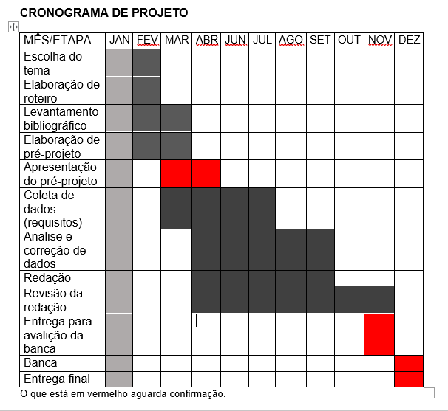

|  |  |  |
| --- | --- | --- |
| **Autorizado** | **Professor(a)** | **Data** |
| Análise de projetos e sistemas:  Banco de dados:  Web design: | **Aparecida**  **Célia**  **Reinaldo** |  |